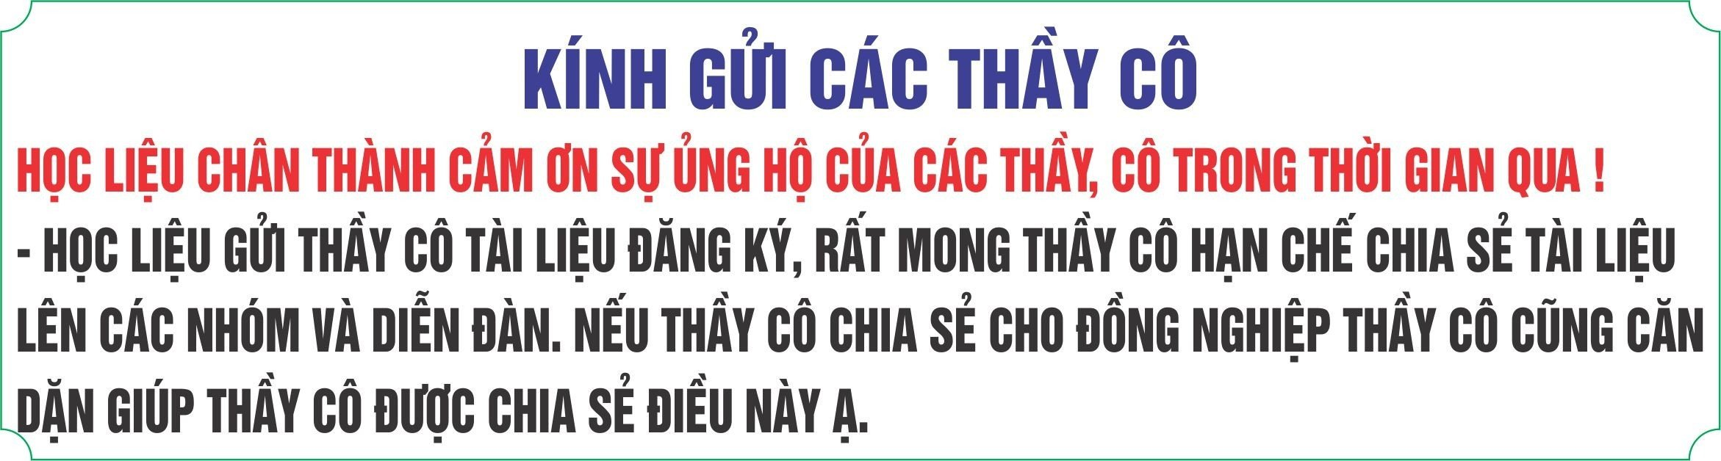
Phụ lục II
TRƯỜNG: | CỘNG HÒA XÃ HỘI CHỦ NGHĨA VIỆT NAM
TỔ: | Độc lập - Tự do - Hạnh phúc

KẾ HOẠCH TỔ CHỨC CÁC HOẠT ĐỘNG GIÁO DỤC CỦA TỔ CHUYÊN MÔN LỚP 8
NĂM HỌC: 2023 – 2024

Thầy cô lưu ý, hiện nay nhiều trường cấp 2 việc tổ chức các chuyên đề cấp tổ ít được thực hiện, vì vậy nội dung này thầy cô căn cứ vào kế hoạch chuẩn của tổ nhóm chuyên môn mình để xây dựng, học liệu chỉ xây dựng một chuyên đề minh họa, thầy cô cần chủ động linh hoạt nội dung này
1. Khối lớp: 08 ; Số học sinh: 80
STT | Chủ đề  (1) | Yêu cầu cần đạt  (2) | Số tiết  (3) | Thời điểm  (4) | Địa điểm  (5) | Chủ trì  (6) | Phối hợp  (7) | Điều kiện thực hiện  (8)
1 | Tìm hiểu các di sản văn hóa tại địa phương | a) Về kiến thức  Nêu được một số loại di sản văn hóa tại địa phương  Ý nghĩa của những di sản văn hóa đó  b) Về phẩm chất  Yêu nước: Tích cực, chủ động tham gia các hoạt động bảo vệ các di sản văn hoá,; có ý thức tìm hiểu để phát huy giá trị của di sản văn hoá.  Trách nhiệm: Nhận biết được trách nhiệm của học sinh trong việc bảo tồn di sản văn hoá.  c) Về năng lực.  - Năng lực chung:  + Tự chủ và tự học để có những kiến thức cơ bản về bảo tồn di sản văn hóa.  + Giao tiếp và hợp tác trong làm việc nhóm để thực hiện các nhiệm vụ được phân công.  + Giải quyết vấn đề và sáng tạo ở những tình huống liên quan đến bảo tồn di sản văn hóa.  - Năng lực đặc thù:  -Năng lực điều chỉnh hành vi: Thực hiện được một số việc cần làm phù hợp với lứa tuổi để góp phần bảo vệ di sản văn hoá  -Năng lực tìm hiểu và tham gia hoạt động kinh tế - xã hội. Có ý thức tự giác tìm hiểu các kiến thức, cơ bản về các di sản văn hoá; | 2 | Tháng 10 | Một số di sản trên địa bàn huyện | Giáo viên | Đội TNTP Hồ Chí MInh | - Kinh phí:  - Nhân lực  - Điều kiện khác
2 | Rèn luyện kỹ năng phòng chống tai nạn vũ khí, cháy nổ và các chất độc hại | a) Về kiến thức  Nhận biết được một số tai nạn vũ khí, cháy, nổ và chất độc hại; nhận diện được một số nguy cơ dẫn đến tai nạn vũ khí, cháy, nổ và chất độc hại.  b) Về phẩm chất  Nhân ái: Trân trọng danh dự, sức khoẻ của mình và người kháckhông tham gia lối sống buông thả  Trách nhiệm: Có ý thức trong việc đấu tranh với những hành vi gây ảnh hưởng đến sức khỏe, tính mạng của bản thân và người khác  c) Về năng lực.  - Năng lực chung:  + Tự chủ và tự học để có những kiến thức cơ bản về phòng chống tai nạn vũ khí, cháy nổ và các chất độc hại  + Giao tiếp và hợp tác trong làm việc nhóm để thực hiện các nhiệm vụ được phân công.  + Giải quyết vấn đề và sáng tạo ở những tình huống liên quan đến phòng chống tai nạn vũ khí, cháy, nổ và chất độc hại; nhận diện được một số nguy cơ dẫn đến tai nạn vũ khí, cháy, nổ và chất độc hại.  - Năng lực đặc thù:  Năng lực điều chỉnh hành vi: Học sinh có thái độ đấu tranh, lên án các các hành vi vi phạm vũ khí, cháy, nổ và chất độc hại; nhận diện được một số nguy cơ dẫn đến tai nạn vũ khí, cháy, nổ và chất độc hại.  Phát triển bản thân: Thể hiện thông qua việc có kỹ năng biết cách tự bảo vệ bản thân | 2 | Tháng 3 | Nhà trường | Giáo viên | Đội TNTP Hồ Chí MInh | - Kinh phí:  - Nhân lực  - Điều kiện khác

TỔ TRƯỞNG  (Ký và ghi rõ họ tên) | …., ngày tháng năm 20…  HIỆU TRƯỞNG  (Ký và ghi rõ họ tên)

